GARGŽDŲ LOPŠELIS-DARŽELIS ,,NAMINUKAS“

„STEAM IŠŠŪKIAI - KŪRYBOS MAGIJA“
2024 m. gruodžio 09-13 – 16-20 d.

Sniego senis

Mes nulipdėm Sniego Senį –
Sniego Senį Besmegenį.
Na, o Senis Besmegenis:
- Nesmagu, vaikai, be Senės!
Mes nulipdėm Seniui Senę -
Kaip ir Senis - Besmegenę.
Na, o Senė Besmegenė
Anūkėlių užsimanė.
Mes papustėm delniukus.
Ir nulipdėm anūkus.
M. Vainilaitis

TIKSLAS
Veiklose integruoti STEAM principus per išgirstas bei pamatytas istorijas. Suteikti ugdytiniams galimybę per kūrybines veiklas, tokias kaip statymas, lipdymas, konstravimas, piešimas ir klijavimas patirti kūrybos džiaugsmą ir įgyti vertingų patirčių.

UŽDAVINIAI:
- Ugdyti kūrybiškumą, estetinį suvokimą ir pažinimo gebėjimus, jungiant kūrybines veiklas su skaitymu, praturtinant veiklas istorijų interpretacijomis.
- Skatinti eksperimentavimą ir kūrybišką mąstymą, naudojant įvairias medžiagas, bei antrines žaliavas.
- Lavinti erdvinį mąstymą ir gebėjimą interpretuoti istorijas, jungiant ir dėliojant įvairias formas bei aktyviai įtraukiant STEAM metodiką į veiklas.
- Stiprinti bendradarbiavimą tarp ugdytinių, tėvų ir mokytojų, organizuojant kūrybines veiklas.
- Tobulinti skaitymo ir klausymo įgūdžius, derinant istorijų skaitymą ar klausymą su STEAM principais, kurie padeda geriau suvokti ir interpretuoti pateiktą informaciją.
PIRMADIENIS
STEAM IŠŠŪKIS „Besmegeniai ir dingusios nosys“

ŠI VEIKLA LABIAUSIAI TINKA: konstravimo, mąstymo bei problemų sprendimo įgūdžiams lavinti.
JUMS REIKĖS: | EIGA:
- pasakos apie besmegenius ir jų dingusias nosis; https://www.lrt.lt/mediateka/irasas/2000319595/vakaro-pasaka-danguole-kandrotiene-besmegeniai-ir-dingusios-nosys  - baltų vienkartinių puodelių;  - flomasterių ir (arba) spalvoto popieriaus. | - perskaitykite pasaką apie besmegenius ir dingusias nosis; https://www.lrt.lt/mediateka/irasas/2000319595/vakaro-pasaka-danguole-kandrotiene-besmegeniai-ir-dingusios-nosys  - baltus popierinius puodelius dekoruokite taip, kad jie atrodytų kaip besmegeniai;  - keletą jų galite padaryti be nosių kaip skaitytoje istorijoje ir paklausti vaikų – ko gi jiems trūksta?

VEIKLA ATRODO TAIP:

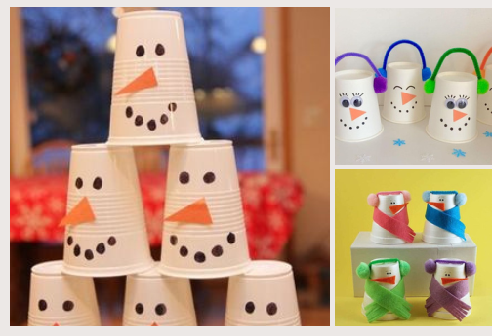

PRITAIKYMAS

Ankstyvajam ugdymui
Su ankstyvojo amžiaus ugdytiniais pažaiskite besmegenių kėglius. Sustatykite besmegenius iš puodelių vieną ant kito ir suformuokite piramidę. Susiraskite kamuoliuką ir susitarkite nuo kurios vietos ridensite. Vėliau skatinkite vaikus pabandyti sukonstruoti piramidę patiems. Šia veikla lavinsite akių-rankų koordinaciją.
Meninė veikla. Kviečiame sukurti SNIEGO SENIUS BESMEGENIUS!
Mielos mokytojos, kviečiame jus kartu su vaikais prisidėti prie kūrybinės iniciatyvos ir sukurti Sniego senius Besmegenius, kurie papuoš mūsų darželio erdves ir taps gražia bendruomenės parodos dalimi. Kūrybai paliekame visišką laisvę – tai gali būti piešiniai, lipdiniai, koliažai ar kiti kūrybiniai darbai. Leiskite vaikų vaizduotei ir talentui atsiskleisti!
Darbelius kviečiame pristatyti iki gruodžio 13 dienos į Ančiukų grupę.

Ikimokykliniam ugdymui
Su ikimokyklinio amžiaus ugdytiniais pasigaminkite šaudykles. Puodelio apačią nukirpkite, o ant viršaus užmaukite balioną. Įdėkite į vidų minkštą kamuoliuką arba vatos kamuoliuką ir įtempkite balioną. Kuomet įvaldysite šaudyklę, numatykite taikinį, į kurį reikės pataikyti. Dar vėliau iššūkį sunkinkite. Sustatykite ant stalo krašto piramidę iš puodelių ir pabandykite ją nuversti šaudydami kamuoliukais.
Meninė veikla. Kviečiame sukurti SNIEGO SENIUS BESMEGENIUS!
Mielos mokytojos, kviečiame jus kartu su vaikais prisidėti prie kūrybinės iniciatyvos ir sukurti Sniego senius Besmegenius, kurie papuoš mūsų darželio erdves ir taps gražia bendruomenės parodos dalimi. Kūrybai paliekame visišką laisvę – tai gali būti piešiniai, lipdiniai, koliažai ar kiti kūrybiniai darbai. Leiskite vaikų vaizduotei ir talentui atsiskleisti!
Darbelius kviečiame pristatyti iki gruodžio 13 dienos į Ančiukų grupę.

Priešmokykliniam ugdymui
Su priešmokyklinukais pabandykite sukonstruoti didelį besmegenį vien iš baltų vienkartinių puodelių. Kai jau pastatysite, nuspręskite iš ko padarysite besmegenio atributus – skrybėlę, akis, nosį, burną, šaliką ir sagas. Gal tiks jūsų turimas šalikas ir skrybėlė? O gal pavyktų pritvirtinti ir nosį? Iš ko viską galime pagaminti?
Meninė veikla. Kviečiame sukurti SNIEGO SENIUS BESMEGENIUS!
Mielos mokytojos, kviečiame jus kartu su vaikais prisidėti prie kūrybinės iniciatyvos ir sukurti Sniego senius Besmegenius, kurie papuoš mūsų darželio erdves ir taps gražia bendruomenės parodos dalimi. Kūrybai paliekame visišką laisvę – tai gali būti piešiniai, lipdiniai, koliažai ar kiti kūrybiniai darbai. Leiskite vaikų vaizduotei ir talentui atsiskleisti!
Darbelius kviečiame pristatyti iki gruodžio 13 dienos į Ančiukų grupę.

Diskusiniai klausimai:
- Kodėl besmegeniai visuomet yra balti?
Kuris besmegenis gyvuos ilgiau – sukonstruotas iš puodelių ar pastatytas iš sniego? Kodėl? Veiklos idėja: Sniego tyrinėjimas
Tikslas: Supažindinti vaikus su sniego savybėmis ir pokyčiais, kurie vyksta skirtingomis sąlygomis.
Veiklos eiga:
- Jei lauke yra sniego, parsineškite jo į grupę nedideliame indelyje suformuokite mažą besmegenį ir padėkite ant palangės.
- Išėję į lauką kartu su vaikais suformuokite mažą besmegenį.
- Kitą dieną, grįžę į grupę, aptarkite:
  - Kas atsitiko su sniegu indelyje?
  - Kaip pasikeitė besmegenis?
  - Kuris ištirpo greičiau – indelyje ar lauke esantis besmegenis? Kodėl taip galėjo nutikti?
Diskusija:
Pakvieskite vaikus pasidalinti mintimis apie tai, kodėl sniegas tirpsta ir kokios sąlygos (pvz., šiluma, saulė) daro įtaką šiam procesui. Tai puiki proga paaiškinti sniego pavirtimą vandeniu ir tai parodyti. Ši veikla lavina vaikų smalsumą.
- Ką dar galima sukonstruoti iš puodelių? (SUKONSTRUOJAME).

Papildomai:
- Padainuokite ir pašokite pagal dainą apie besmegenį.
https://www.youtube.com/watch?v=r12SxxyWCWo
https://www.youtube.com/watch?v=orr6q2kRGso
https://www.youtube.com/watch?v=swIE6FQQVcA
- Pasiūlykite ugdytiniams įvardinti emocijas, kurias jie pažįsta, ir pasidalyti, kokias
emocijas jaučia atėjus žiemai. Paklauskite jų, kokias mintis jie turi apie šį metų laiką ir kodėl taip jaučiasi. Paskatinkite juos nupiešti savo emocijas sniego seniams besmegeniams, o po to kartu aptarkite jų kūrybą. (PRIEDE)
- Padeklamuokite eilėraščius apie Senį besmegenį.
https://www.youtube.com/watch?v=Ypd8MLgJmpk

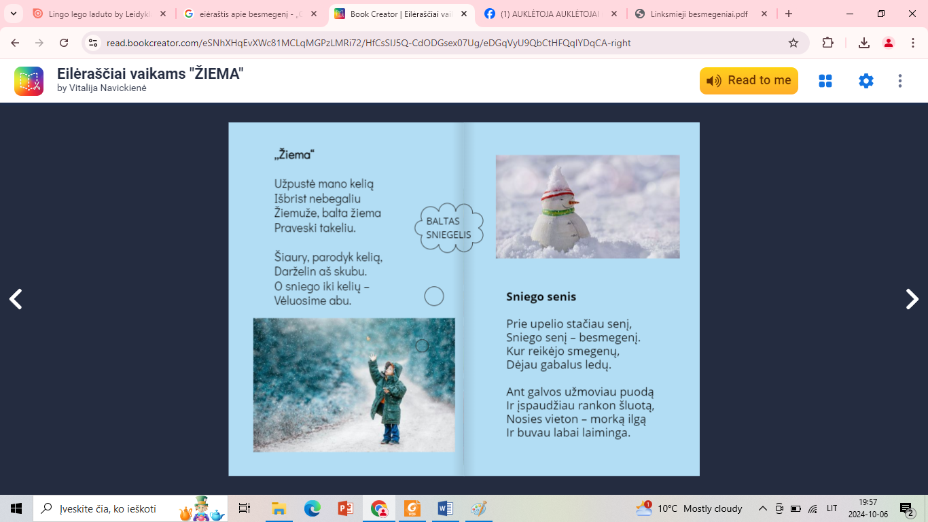
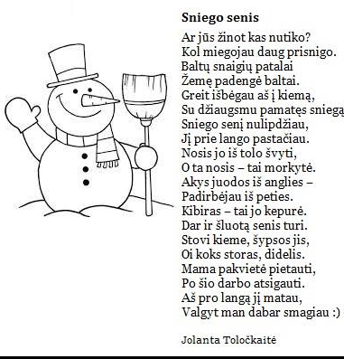

Tarptautinis vaikų kūrybiškumą ir fizinį aktyvumą skatinantis projektas „Kalėdinis nykštukas 2024“

Nuo gruodžio 9 dienos kviečiame tėvelius kartu su vaikais namuose kūrybingai prisidėti prie projekto „Kalėdinis nykštukas 2024“. (PRIMINIMAS. Tėvelių nespaudžiant, tik kas nori). Lauksime jų sukurtų darbelių, kurie taps gražia mūsų bendruomenės parodos dalimi.
Svarbi informacija mokytojoms:
- Tėvelius būtina informuoti apie artėjančias temines savaites ir šį konkursą gruodžio 6 dieną.
- Pirmadienį priminkite tėveliams apie projektą ir paraginkite juos dalyvauti.
- Pateikite tėveliams pavyzdinę nuotrauką, kad būtų lengviau suprasti, ko tikimasi. Pageidaujamas Kalėdinis akcentas – raudona spalva.
- Surašykite dalyvaujančių šeimų vardus, pavardes ir el. pašto adresus.
- Gruodžio 13 dieną pateikite visus darbelius ir užpildytus lapus „Ančiukų“ grupei.
- Nuotraukos kaip pvz. tėveliams:

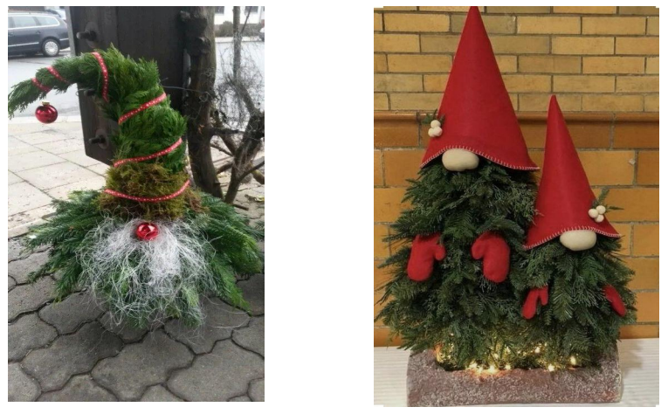
ANTRADIENIS
STEAM IŠŠŪKIS „Sniego karalienė“

ŠI VEIKLA LABIAUSIAI TINKA:
- skaičiavimo įgūdžiams ugdyti;
- smulkiajai motorikai lavinti;
- vaizdinei atminčiai formuoti.

JUMS REIKĖS: | EIGA:
- pasakos apie Sniego karalienę; https://www.vaikams.lt/pasakos/sniego-karaliene/sniego-karalienes-rumuose.html  - vatos kamuoliukų;  - balto popieriaus lapo;  - flomasterio;  - indo.  - pirmadienio (PRIEDAS) besmegenių (šablonas). | - perskaitykite pasaką apie Sniego karalienę; https://www.vaikams.lt/pasakos/sniego-karaliene/sniego-karalienes-rumuose.html  - į indą sudėkite turimus vatos kamuoliukus;  - iš balto popieriaus lapo išsikirpkite besmegenius (šablonas apačioje) ar kitus žiemiškus objektus ir ant jų surašykite skaičius nuo 0 iki 10, arba daugiau 0 iki 20.

VEIKLA ATRODO TAIP:

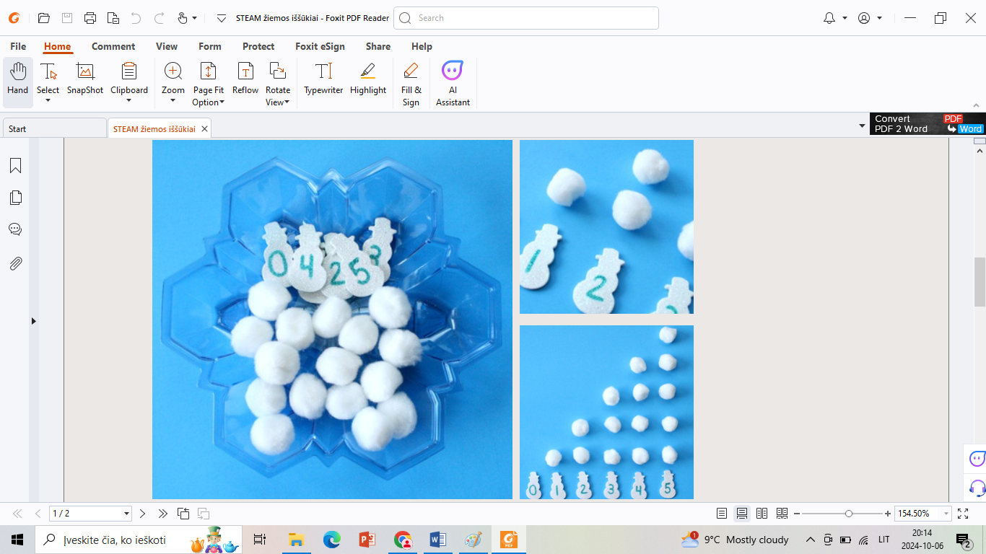

PRITAIKYMAS

Ankstyvajam ugdymui
Su ankstyvojo amžiaus ugdytiniais galite susipažinti, visų pirma, su skaičiais iki 3, o vėliau palaipsniui įtraukti ir kitus skaičius. Pabandykite sudėlioti įvairias geometrines figūras: apskritimą, kvadratą, trikampį, taip pat liniją, bangą ir pan. Stiprinkite pirštukus tiesiog įdėdami ir traukdami vatos kamuoliukus iš mažų dėžučių ar indelių. Garsiai skaičiuokite ir komentuokite veiksmus, skatinkite vaikus atkartoti.
Ikimokykliniam ugdymui
Su ikimokyklinukais sudėkite eilę besmegenių skaičių kortelių nuo 0 iki 10. Tuomet kvieskite vaikus sudėlioti po tokį patį kiekį vatos kamuoliukų. Garsiai skaičiuokite ir aiškinkitės kiekvieno skaičiaus sandarą. Vėliau galite padidinti skaičiavimą iki 20 ar dar daugiau. Tokią pačią veiklą pakartokite kieme su sniego gniūžtėmis.
Priešmokykliniam ugdymui
Su priešmokyklinukais dėliokite ne tik skaičius, bet ir įvairias sudėties bei atimties veiksmus. Pvz, sudėkite iš vatos kamuoliukų visus įmanomus sudėties veiksmus, kad gautumėte atsakymą 6 (1+5; 2+4; 3+3; 0+6 ir t. t.). Vėliau galite paskirstyti vaikus poromis, kad jie vieni kitiems sudėliotų atimties veiksmus iš vatos kamuoliukų, o atsakymui panaudotų besmegenio skaičių korteles.

Diskusiniai klausimai:
1. Kodėl Sniego karalienė norėjo visus užšaldyti?
2. Ko reikia, kad ledas ar sniegas pradėtų tirpti?
3. Ką turėjo įveikti Gerda, kad išgelbėtų Kajų? O ką reikėjo įveikti tau, kad sužinotum teisingą atsakymą?
Papildomai:
1. Su ugdytiniais galite peržiūrėti Sniego karalienės filmą ir palyginti panašumus, bei skirtumus su išgirsta istorija
https://www.pasakos.lt/sniego-karaliene-2012/
arba „Ledo šalis“
https://animukas.tv/ledo-salis/
Pažaiskite pirštukų žaidimą apie žiemą. https://www.youtube.com/watch?v=rCNWW2zOhU

TREČIADIENIS
STEAM IŠŠŪKIS „Vilkas, lapė ir Kalėdos“

ŠI VEIKLA LABIAUSIAI TINKA:
informaciniam mąstymui bei kalbiniams įgūdžiams lavinti.

JUMS REIKĖS: | EIGA:
- kompiuterio, projektoriaus arba telefono;  - pasakos apie vilką, lapę ir Kalėdas;  https://www.youtube.com/watch?v=SHzhdxiWHvU  - Programos nuorodos: https://sketch.metademolab.com/  - Žaisliukų ar lėlių (pasakos veikėjų);  - Balto popieriaus, spalvotų pieštukų ir kitų piešimo priemonių. | - pažiūrėkite ir pasiklausykite 6 metų mergaitės sukurtą istoriją apie vilką, lapę ir Kalėdas ČIA; https://www.youtube.com/watch?v=SHzhdxiWHvU  - Pritaikykite kiekvieno amžiaus ugdytiniams tinkamas veiklas, pagal šią pasaką, esančias apačioje, prie punkto: PRITAIKYMAS.  - Naudokitės nuoroda ir Sketch Metademolab programa. Naudodamos šią programą, nuskaitykite vaikų piešinius ir paversti juos interaktyviais, pvz: jų nupiešta lapė, eglė ar vilkas iš pasakos. Vaikai gali matyti, kaip jų piešiniai „atgyja“ ekrane.
VEIKLA ATRODO TAIP:
(vaikui nupiešus piešinį, einame į nuorodą. Piešinį fotografuojame pvz: https://about.fb.com/news/video/ai-animated-drawings/)

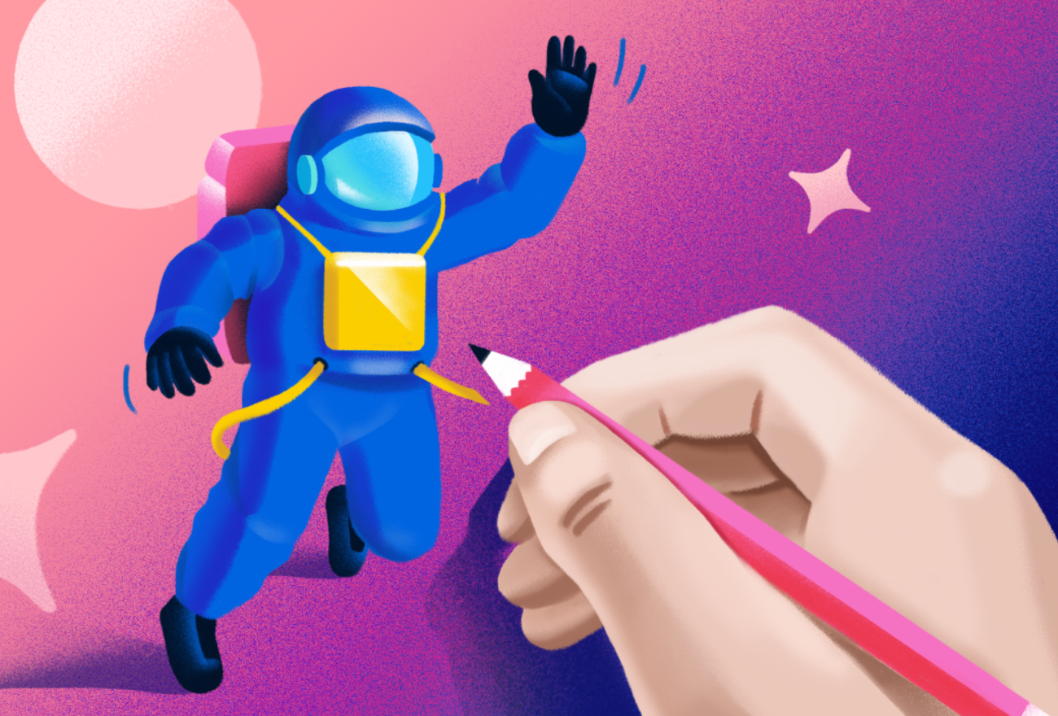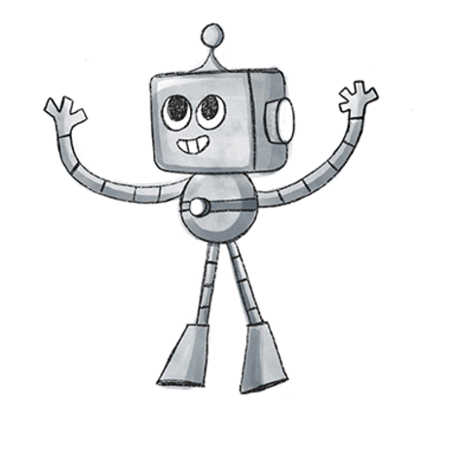

PRITAIKYMAS
Ankstyvajam ugdymui
Pasakos peržiūra: Peržiūrėkite istoriją apie vilką ir lapę kartu su vaikais. Vėliau dar kartą peržiūrėkite pasaką, tačiau šį kartą įtraukite žaislus (vilką, lapę ar kitus veikėjus).
Žodžių pabaigimas: Sustokite ties kai kuriais pasakos žodžiais, kad vaikai užbaigtų mintį patys (pvz., „Vilkas nenorėjo...“, vaikai tęsia: „...bet lapė sakė...“).

Ikimokykliniam ugdymui
Su ikimokyklinio amžiaus ugdytiniais kurkite istorijas. Peržiūrėkite pasaką ir paprašykite vaikų kurti savo istoriją sakinį po sakinio. Aptarkite, kokiais žodžiais dažniausiai prasideda pasakos (pvz., „gyveno kartą...“). Paprašykite vaikų nupiešti pasakos herojus. Naudokite Sketch Metademolab programą, kad jų piešiniai taptų animacija. https://sketch.metademolab.com/?fbclid=IwY2xjawG86F1leHRuA2FlbQIxMAABHTDeSN4ZQMQzMfiqcQmFpPjdxsxUlfm-SaYN9B2Q8zYVFcitSZ3rXIwwGw_aem_KRM6VLHEmy42AHpLsv2n1

Priešmokykliniam ugdymui
Priešmokyklinukų paprašykite inscenizuoti pasaką. Vaikai užsideda karūnas (pvz., vilko, lapės) ir seka pasaką, imituodami veikėjus. Mokykite rašyti paprastus žodžius, pvz., „vilkas“, „lapė“, „Kalėdos“.
Knygelės kūrimas: Vaikai piešia pasakos iliustracijas ir kuria paveikslėlių knygą. Šie piešiniai gali būti naudojami kaip pasakos pagrindas ir perkeliami į Sketch Metademolab programą. Naudodami programą, vaikai pamatys, kaip jų piešiniai atgyja ir juda planšetėje, telefone arba rodomi per projektorių. https://sketch.metademolab.com/?fbclid=IwY2xjawG86F1leHRuA2FlbQIxMAABHTDeSN4ZQMQzMfiqcQmFpPjdxsxUlfm-SaYN9B2Q8zYVFcitSZ3rXIwwGw_aem_KRM6VLHEmy42AHpLsv2n1

Diskusiniai klausimai:
- Kaip manote, kodėl vilkas ir lapė elgėsi taip, kaip matėme pasakoje?
- Kokia jūsų mėgstamiausia pasakos dalis? Kodėl?
- Aptarkite su vaikais kokias emocijas jautė vilkas ir lapė.

Papildomai:
- Sukurkite savo piešinius, naudodami programą Sketch Metademolab. https://sketch.metademolab.com/?fbclid=IwY2xjawG86F1leHRuA2FlbQIxMAABHTDeSN4ZQMQzMfiqcQmFpPjdxsxUlfm-SaYN9B2Q8zYVFcitSZ3rXIwwGw_aem_KRM6VLHEmy42AHpLsv2n1

- Kurdami istoriją, naudokite piešinius ir diskutuokite apie jų turinį.

KETVIRTADIENIS
STEAM IŠŠŪKIS „Mikė pūkuotukas žiemą“

ŠI VEIKLA LABIAUSIAI TINKA:
atminčiai kalbos, kalbos bei viešojo kalbėjimo įgūdžiams lavinti.

JUMS REIKĖS: | EIGA:
- pasakos apie Mikę Pūkuotuką; https://www.youtube.com/watch?v=1ee71PMLRJo  - šešėlių teatro lėlių (šablonus rasite prieduose);  - medinių iešmelių, pagaliukų ar šiaudelių,  kartono dėžės;  - balto kepimo arba spausdinimo popieriaus;  - žirklių;  - lipniosios juostos;  - stalinės lempos. | - iš kartono dėžės suformuokite šešėlių teatro rėmą;  - angą apklijuokite baltu kepimo arba spausdinimo popieriumi;  - atsispausdinkite arba nusipieškite šešėlių teatro lėles – Mikės Pūkuotuko pasakos veikėjus;  - kiekvieną jų priklijuokite prie medinio iešmelio, pagaliuko ar šiaudelio.  - Naudinga nuoroda: „Kaip sukurti šešėlių teatrą?“ LRT pamokėlės. Šešėlių teatras: kaip sukurti ir valdyti šešėlius pačiam? - 2020.08.24 - LRT

VEIKLA ATRODO TAIP:
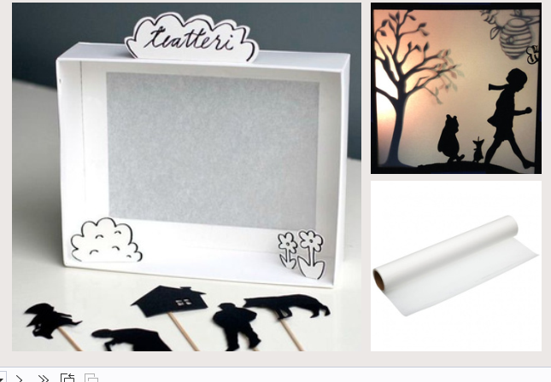

PRITAIKYMAS

Ankstyvajam ugdymui
Ankstyvojo amžiaus ugdytiniais sekite pasaką arba įjunkite įrašą ir suvaidinkite istoriją šešėlių teatre – mažieji tegul būna žiūrovais, kurie mokosi, kaip elgtis teatre. Žaiskite su šviesa – pamokykite ugdytinius įvairių pirštų kombinacijų, pavyzdžiui, kaip suformuoti iš pirštų ausis, akis ir panašiai. Tegul ugdytiniai vienas kitam demonstruoja išmoktas kombinacijas, pasitelkdami šešėlių teatrą. Garsiai komentuokite atliekamus veiksmus, improvizuodami kurkite trumpus kelių sakinių pasakojimus, susijusius su vaikų rodomais objektais.
Ikimokykliniam ugdymui
Ikimokyklinio amžiaus ugdytiniams parodykite, kaip veikia šešėlių teatras ir pasiūlykite jiems tai pakartoti pasiskirstant vaidmenimis. Pasaką arba skaitykite, arba pasitelkite garso įrašą ir nufilmuokite galutinį rezultatą, pasidalinkite su kitomis grupėmis bei tėveliais. Pažaiskite teatrą: pasigaminkite bilietus, sėdimas vietas su numeracija ir pasikalbėkite apie tai, kaip derėtų elgtis teatre. Pasirodymo paįvairinimui pridėkite kitus objektus – snaiges, dirbtinį sniegą ir panašiai.
Priešmokykliniam ugdymui
Priešmokyklinio amžiaus ugdytiniams pasiūlykite pasidalinti vaidmenimis (jie gali kartotis) ir išmokti po gabaliuką teksto (nebūtinai mintinai, galima tiesiog atkartoti mintį). Pridėkite aplinkos garsus, kuriuos kursite patys – vėjo gūsius (imituojant švilpimu), sniego girgždėjimą (minkant krakmolą) ir panašiai. Taip pat sukurkite bilietus su sėdimomis vietomis ir pakvieskite į svečius kitos grupės ugdytinius ar tėvelius. Mokykitės viešojo kalbėjimo ir kaip nugalėti scenos baimę – pasislėpus už širmos tai daryti truputį drąsiau.
Diskusiniai klausimai:
- Kodėl teatre žiūrovams reikia laikytis taisyklių?
- Kas gali tapti aktoriais?
- Kuo skiriasi šešėlių teatras nuo lėlių ar įprasto teatro? O kas yra panašaus tarp jų visų?
Papildomai
- Įtvirtinkite su ugdytiniais žinias apie tai, kaip derėtų elgtis teatre žiūrovams.
- Tamsiais rytais ar vakarais pažaiskite su šviesa. Pasitelkite įvairius prožektorius, šviesos stalus, neįprastas lempas ir panašiai. Įsijunkite raminančios muzikos, naudokite spalvotas skareles ar kitus minkštus, švelnius atributus ir kurkite istorijas.

PENKTADIENIS
STEAM IŠŠŪKIS „Sniego laiškanešys“

ŠI VEIKLA LABIAUSIAI TINKA:
- smulkiajai motorikai, akių-rankų koordinacijai lavinti
- kalbos įgūdžiams tobulinti.

JUMS REIKĖS: | EIGA:
- pasakos apie laiškanešį; https://www.youtube.com/watch?v=xQMSbJu0yWU  - popieriaus lapų;  - PVA klijų;  - druskos;  - maistinių skystųjų dažų ir pipetės arba akvarelės, teptuko ir vandens. | - peržiūrėkite ir pasiklausykite  pasakos apie sniego laiškanešį; https://www.youtube.com/watch?v=xQMSbJu0yWU  - ant popieriaus lapo PVA klijais užrašykite / nupieškite norimas raides, geometrines figūras ar žiemos atributus;  - gausiai užberkite druska, o perteklių nukratykite;  - palaukite, kol druska išdžius;  - skystaisiais dažais ir pipete arba akvarele, teptuku ir vandeniu nuspalvinkite objektus pasirinktomis spalvomis.

VEIKLA ATRODO TAIP:

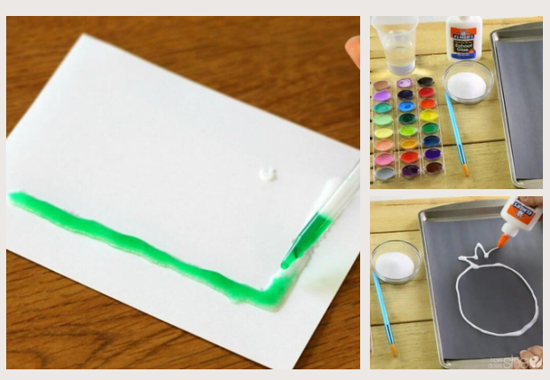

PRITAIKYMAS

Ankstyvajam ugdymui
Su ankstyvojo amžiaus ugdytiniams pasigaminkite sensorinius maišelius. Į užspaudžiamus maišelius įpilkite dažų ir stipriai užspauskite. Jei norisi tvirčiau, galite suklijuoti lipniąja juosta. Tuomet padėkite sensorinį maišelį ant stalo, kampus priklijuokite lipniąja juosta. Pirštukais braukite ir tokiu būdu rašykite. Pradėkite nuo linijų, bangelių, vėliau pereikite prie nesudėtingų raidžių ir skaičių. Tokia veikla taps ne tik lavinanti, bet ir raminanti.
Ikimokykliniam ugdymui
Su ikimokyklinio amžiaus ugdytiniais ant balto popieriaus lapo parašykite balta vaškine kreidele vienas kitam savo vardą ar kitą žodį, skaičių, kuris taptų staigmena. Šiuos žodžius ar pavienes raides bei skaičius galite užrašyti ir jūs, jei turite konkretų tikslą supažindinti su skaičiais, raidėmis ar perskaityti žodį su išmoktomis raidėmis. Tuomet, jei dirbote porose, susikeiskite lapais ir akvarele nuspalvinkite visą popieriaus lapą taip, kad išryškėtų, kas jame parašyta. Paprašykite ugdytinių garsiai įvardyti, ką jie atrado ir aptarkite įspūdžius.
Priešmokykliniam ugdymui
Su priešmokyklinio amžiaus ugdytiniais išbandykite laiškų rašymą citrinų sultimis. Teptuku, ausų ar dantų krapštuku parašykite sveikinimą Kalėdų proga ar slaptą laišką kitam grupės draugui, nupieškite kažką žiemiško. Tuomet tam, kad sužinotumėte, kas buvo užrašyta lapelyje lygintuvu ar plaukų tiesintuvu perbraukite per popieriaus lapą ir viskas išryškės!

Diskusiniai klausimai:
- Kaip dar įdomiai, o gal slaptai, galite užrašyti ką nors kitiems?
- Kodėl šiais laikais žmonės vis mažiaus rašo laiškus vienas kitam?
- Kas yra laiškanešys ir paštininkas?
Koks jo darbas?

Papildomai:
1. Apsilankykite artimiausiame pašto skyriuje ir išsiųskite iš anksto nupieštus ar parašytus laiškus seneliams ar kitiems artimiesiems. (arba Kalėdų seneliui).
2. Pasikvieskite į grupę pašto darbuotoją, kuris galėtų papasakoti jums apie savo profesiją.
3. Pažiūrėkite su vaikais laidą apie Kakę Makę ir Kalėdas. https://www.youtube.com/watch?v=wMOau1I1JsU

2024 m. gruodžio 16-20 d.
„STEAM IŠŠŪKIAI - KŪRYBOS MAGIJA“

PIRMADIENIS
STEAM IŠŠŪKIS „Pirštinė“

ŠI VEIKLA LABIAUSIAI TINKA:
- vaizduotei lavinti;
- kūrybiškumui ugdyti;
- kalbos įgūdžiams tobulinti.

JUMS REIKĖS: | EIGA:
- pasakos apie pirštinę; https://www.youtube.com/watch?v=LYzxwCc4Fz0 arba https://www.google.com/search?q=pasaka+stebuklinga+pir%C5%A1tin%C4%97&rlz=1C1GCEA_enLT919LT919&oq=pasaka+stebuklinga+&gs_lcrp=EgZjaHJvbWUqBwgAEAAYgAQyBwgAEAAYgAQyBwgBEAAYgAQyBggCEEUYOTIICAMQABgWGB4yCAgEEAAYFhgeMggIBRAAGBYYHjIKCAYQABiABBiiBDIGCAcQRRg90gEINTI0NGowajeoAgCwAgA&sourceid=chrome&ie=UTF-8#fpstate=ive&vld=cid:a19452af,vid:8WuL2uweNVY,st:0  - šviesos stalo (kaip pasigaminti šviesos stalą per 5 min.);  - popierinės pirštinės (rasite prieduose);  - gyvūnėlių, kurie užklysta į pirštinę (rasite prieduose). | - susikurkite šviesos stalą arba pasiruoškite jau turimą;  - atsispausdinkite prieduose esančią pirštinę ir gyvūnėlius;  - viską iškirpkite, o gyvūnėlius nuspalvinkite;  - padėkite ant šviesos stalo popierinę pirštinę, skaitykite arba įjunkite įgarsintą pasaką apie pirštinę ir vis įkiškite istorijoje užklystančius gyvūnėlius į pirštinę.
VEIKLA ATRODO TAIP:

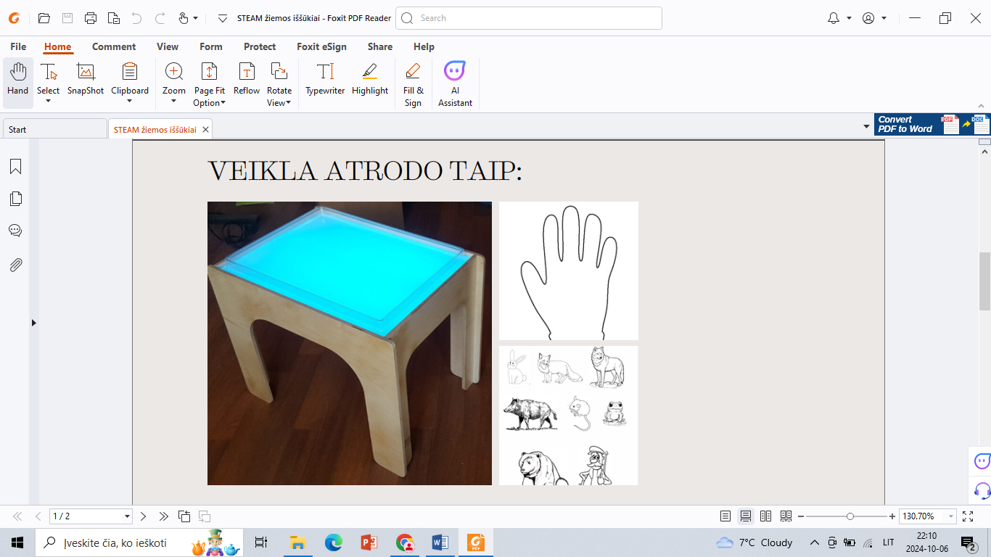

PRITAIKYMAS

Ankstyvajam ugdymui
Su ankstyvojo amžiaus ugdytiniais pasigaminkite sensorinių pirštinių. Į vienkartines pirštines priberkite įvairių kruopų, prikimškite vatos (kiekviena pirštinė su vis kitu užpildu). Duokite ugdytiniams minkyti tarp pirštų ir pabandyti atspėti, kas slepiasi viduje. Skatinkite įvardyti, ką jaučia – minkšta, kieta, švelnu, šilta ir pan. Atpažinus ir įvardijus, duokite apžiūrėti tas pačias kruopas indelyje, kad būtų galima pačiupinėti, pauostyti ir visaip kaip ištyrinėti.
Ikimokykliniam ugdymui
Su ikimokyklinio amžiaus ugdytiniais pasigaminkite užšaldytų plaštakų su įvairiomis smulkiomis detalėmis. Duokite po vienkartinę pirštinę, smulkių daiktų (karoliukų, akmenukų, juostelių ar kitų smulkių detalių) ir kvieskite apžiūrėti. Dedant daiktelį į pirštinę, įvardykite, koks tai daiktas, kokia jo spalva ir forma. Vėliau užpildykite pirštinę vandeniu iki viršaus, užriškite ir sudėkite į šaldymo kamerą. Po dienos ištraukite užšaldytas pirštines, nuimkite jas ir turėsite spalvingas plaštakas. Tyrinėkite, kas jose matosi, kas užklydo į šias pirštines, o vėliau uždėkite savo delniukus ant jų ir įvardykite ką jaučiate.
Priešmokykliniam ugdymui
Su priešmokyklinukais sukurkite gyvūnus, užsukusius į pirštinę iš pačių pirštinių! Paimkite vienkartinę pirštinę, užmaukite ją ant vienkartinio puodelio, apačioje pro skylutę įdėkite šiaudelį taip, kad pučiant prisipildžiusi oro pirštinė išsipūstų. Ant pirštinių nupieškite akytes, priklijuokite ausytes ar kitus atributus ir sukurkite savo personažą. Tuomet skaitant istoriją dar kartą, paprašykite, kad vaikai, išgirdę savo personažo pavadinimą, pripūstų oro ir ,,prikeltų“ savo kūrinį. Šis pratimas lavins ugdytinių kalbinį kvėpavimą, o tai padeda išmokti kalbėti ramiai, tolygiai, greičiau išmokti tarti sudėtingus garsus.

Diskusiniai klausimai:
1. Kodėl gyvūnai sulindo į pirštinę?
2. Kodėl žiemą pirštines dėvime, o vasarą jų neprireikia?
3. Kokių būna pirštinių?
4. Kuo skiriasi pirštuotos pirštinės nuo kumštinių?

Papildomai:
1. Pažaiskite pirštukų žaidimą apie pirštuotą pirštinę. https://www.youtube.com/watch?v=6Lm09xohquA

ANTRADIENIS
STEAM IŠŠŪKIS „Nojus ir banginis žiemą“

ŠI VEIKLA LABIAUSIAI TINKA:
- smulkiajai motorikai lavinti;
- akių-rankų koordinacijai tobulinti;
- dėmesio koncentracijai gerinti.

JUMS REIKĖS: | EIGA:
- pasakos apie Nojų ir banginį; https://www.youtube.com/watch?v=Rd9UiwroU2o  - kojinių (PRAŠOME UGDYTINIŲ, IŠ NAMŲ ATSINEŠTI PO VIENĄ KOJINĘ);  - kruopų;  - akyčių;  - karštų klijų. | - perskaitykite pasaką apie Nojų ir banginį; https://www.youtube.com/watch?v=Rd9UiwroU2o  - pasiimkite kojines ir į jas priberkite bet kokių turimų kruopų;  - kojinės galiuką užriškite mazgu;  - priklijuokite akytes (galima jas nupiešti flomasteriu).

VEIKLA ATRODO TAIP:

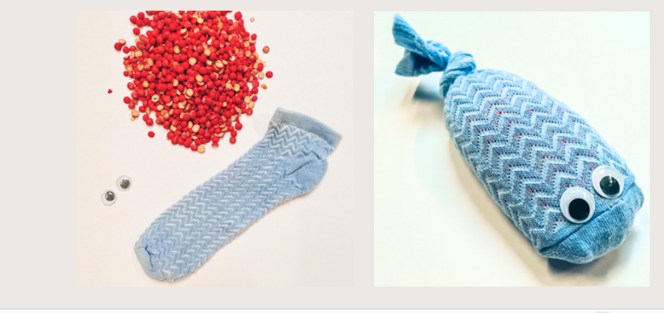

PRITAIKYMAS

Ankstyvajam ugdymui
Patiems mažiausiems sukurkite pristatymą ir pasakojimą apie banginius. Kuo jie ypatingi? Mėlynieji banginiai yra didžiausi gyvūnai, jie gyvena vandenyje. Kartais jie su didele jėga išnyra iš vandens ir vėl krinta atgal sukeldami vandens purslus. Pabandykite su savo pagamintais banginiukais imituoti nardymą ir įgarsinti sakant: „Pufff“. O kaip jie atrodo? Apžiūrėkite ne tik iliustracijas pasakos knygoje, bet ir realias banginių nuotraukas, palyginkite su iliustracijomis knygoje ir pasigamintu banginiu – kas panašu, o kas skiriasi? Į indą pripilkite šalto vandens, įdėkite ledukų ir maišelį. Leiskite ugdytiniams įkišti rankytę į maišelį ir pajusti šaltį, aptarkite, koks šaltas vanduo yra žiemą.
Ikimokykliniam ugdymui
Su ikimokyklinio amžiaus ugdytiniais pabandykite sukonstruoti tokio paties dydžio banginiuką iš konstruktoriaus detalių. Aptarkite, kuris variantas yra lengvesnis. Vėliau paimkite po buteliuką ir sukurkite jame vandenyną. Įpilkite vandens, nudažykite jį mėlyna spalva ir įdėkite po vieną mažytį vandens balionėlį. Vartykite į įvairias puses ir stebėkite, kaip jūsų banginukas nardo. Papasakokite vaikams, kodėl kas kiek laiko banginiai turi išnirti iš vandens.
Priešmokykliniam ugdymui
Su priešmokyklinio amžiaus ugdytiniais ne tik susipažinkite su banginių ypatybėmis, bet ir pabandykite užrašyti žodį BANGINIS, suskaičiuoti, kiek yra raidžių, sudėlioti žodį iš pavienių raidžių, perskaityti ir panašiai. Papasakokite jiems apie tai, kaip banginiai mėgsta žaisti – jie persekioja vienas kitą, šoka į orą, sukiojasi ir atlieka kitus judrius veiksmus vandenyje ir jo paviršiuje. Jeigu banginiai išgirsta pro šalį plaukiantį laivą, seka jį ir maudosi jo sukeltose bangose. Jie netgi žaidžia su jūros dumbliais, akmenukais ir kitais jūros objektais, nešdami juos burnoje arba mėtydami ant savo pelekų. Kartu sukurkite STEAM projektą, kuriame iš įvairių aplinkos detalių atvaizduotumėte vandenyno gyvenimą ir banginio žaidimų draugus.

Diskusiniai klausimai:
1. Kas padeda banginiams plaukti ir neskęsti?
2. Kas yra banginio giminaičiai?
Papildomai:
- Nupieškite Nojų ir jo tėtį laive.
- Kurkite kartu su ugdytiniais istorijas su jų kurtomis kojinėmis, nufilmuokite - parodykite tėvams.

PENKTADIENIS
STEAM IŠŠŪKIS „Snaigė“

ŠI VEIKLA LABIAUSIAI TINKA:
- smulkiajai motorikai tobulinti;
- konstravimo įgūdžiams lavinti;
- meniniams gebėjimams ugdyti.

JUMS REIKĖS: | EIGA:
- pasakos apie snaigę; https://www.youtube.com/watch?app=desktop&v=dlKOT1UaKQY  - ledų pagaliukų;  - baltų, mėlynų dažų;  - virvelės;  - įvairių blizgučių;  - klijų. | - perskaitykite pasaką apie snaigę; https://www.youtube.com/watch?app=desktop&v=dlKOT1UaKQY  - iš ledų pagaliukų sukonstruokite snaiges;  - nudažykite jas baltais, mėlynais dažais.  - atraskite, kaip išgauti žydrą spalvą;  - išdžiūvus priklijuokite virvelę ir dekoruokite turimais blizgučiais;

VEIKLA ATRODO TAIP:

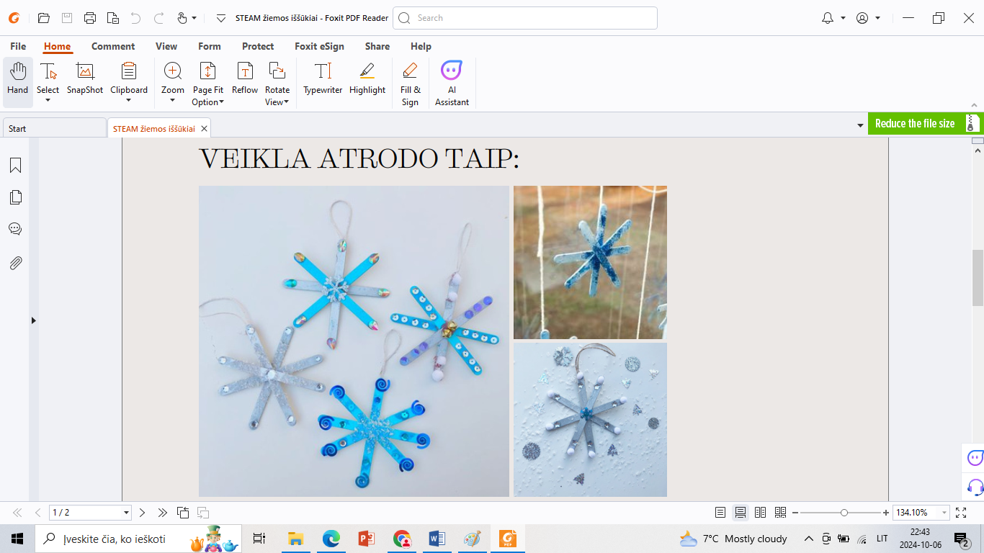
PRITAIKYMAS

Ankstyvajam ugdymui
Su ankstyvojo amžiaus ugdytiniais suklijuokite snaiges iš keturių popieriaus juostelių ir dekoruokite jas štampuodami dažais. Nebijokite meninėse veiklose pasitelkti ir neįprastas spalvas, nebūdingas snaigėms – įsivaizduokime, kad snaigių gali būti pačių įvairiausių spalvų, lavinkime ugdytinių vaizduotę. Šiomis snaigėmis papuoškite grupę, leiskite priklijuoti savo snaigę pasirinktoje vietoje.
Ikimokykliniam ugdymui
Su ikimokyklinio amžiaus ugdytiniais verkite snaiges iš karoliukų ant šenilo juostelių. Pastarosios yra su vielute viduje ir ant jų lengviau verti nei ant siūlo. Kurkite įvairias spalvų kombinacijas, iš šenilo juostelių išlankstykite neįprastas formas, atsikartojimus ir aptarkite, kokių formų snaigių būna.
Priešmokykliniam ugdymui
Su priešmokyklinio amžiaus ugdytiniais kurkite snaiges ant storesnio popieriaus lapo klijuodami ausų krapštukus. Susikarpykite ausų krapštukus ir dėliokite kuo įvairesnes kombinacijas iš skirtingų dalių. Tai nėra lengva užduotis. Ji reikalauja susitelkimo, tačiau puikiai tiks norint lavinti būsimųjų pirmokų dėmesio koncentraciją ir kruopštumą.

Diskusiniai klausimai:
1. Kodėl snaigės nėra visos vienodos?
2. Kaip susidaro snaigė?
3. Kas būna, kai snaigių iš dangaus nukrenta labai daug, kai yra šalta ir kai atšyla?

Papildomai:
- Pažaiskite su vaikais pirštukų žaidimą apie snaigę.
- ŽAIDIMAS:
ANT DELNIUKO TUPI SNAIGĖ (ant delniuko nutupia pirštukas),
SUSISUKUSI LYG SRAIGĖ (sukame ratu pirštuką delne),
PASIPŪTUSI, BALTA (abiejų rankų pirštais parodome, kokia išsipūtusi, lyg laikytume kamuoliuką),
IR LABAI LABAI ŠALTA (apglėbiame save).
- Atlikite su vaikais užduotį: „Kaip atsiranda sniegas“ (PRIEDE), bet prieš tai pažiūrėkite su
ugdytiniais: https://www.youtube.com/watch?v=2tN0PxvH7dc (Ledas, vanduo, garai – Vaikų) enciklopedija
arba https://www.youtube.com/watch?v=kkCc9pfaxvw (Mikropasaulis: vienos snaigės
gyvenimo istorija).
- Kurkite su ugdytiniais snaiges iš vatos tamponėlių ir ausų krapštukų.

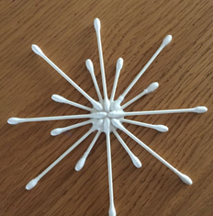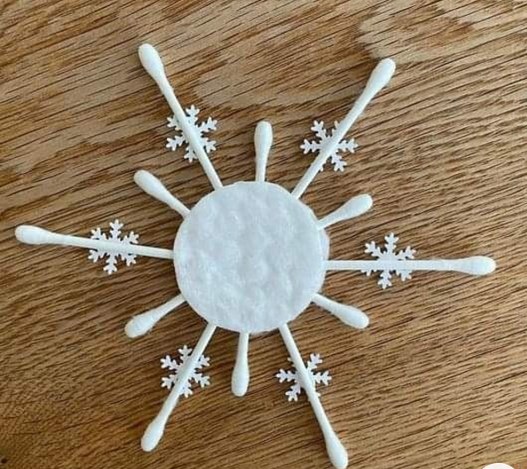

PRIEDAS KETVIRTADIENIS
„Mikė pūkuotukas žiemą“



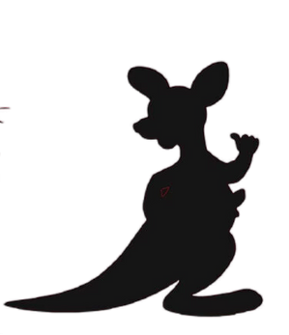











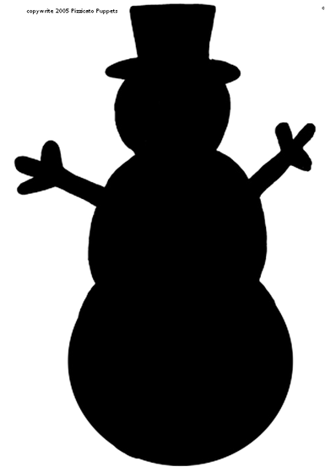


PRIEDAS PIRMADIENIS
PIRŠTINĖ

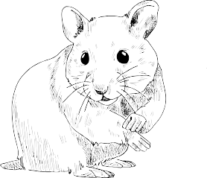
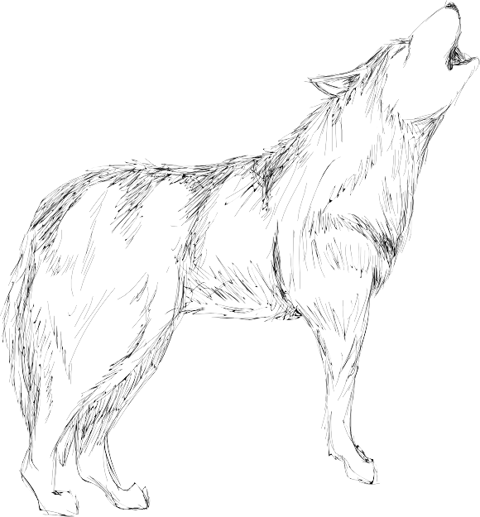
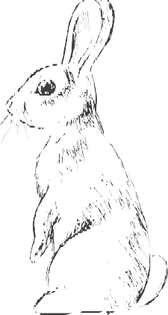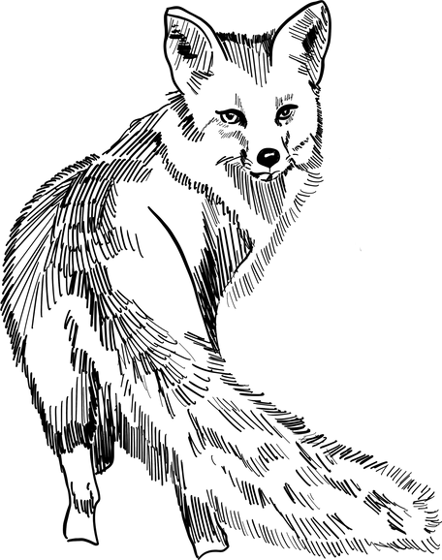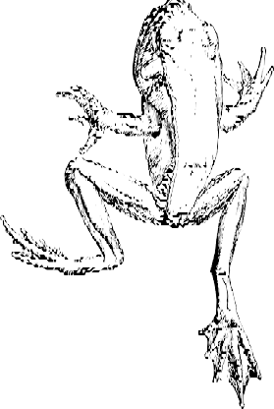
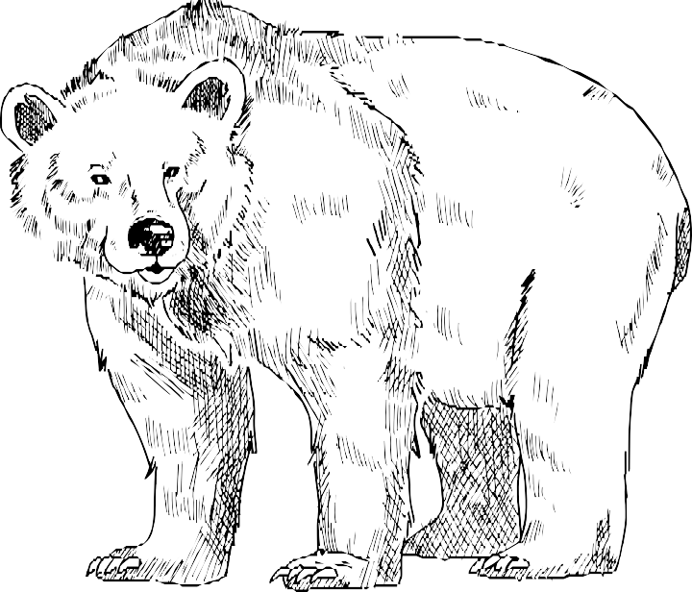
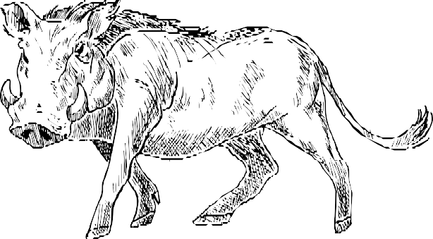
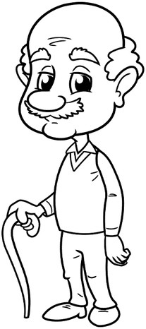
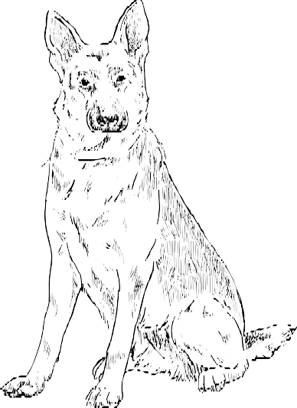

PRIEDAS PIRMADIENIS IR PRIEDAS ANTTRADIENIS
EMOCIJOS IR SNIEGO KARALIENIAI TINKANANTIS ŠABLONAS

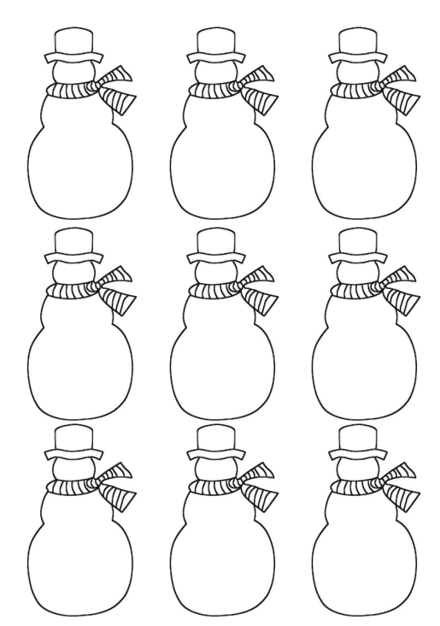

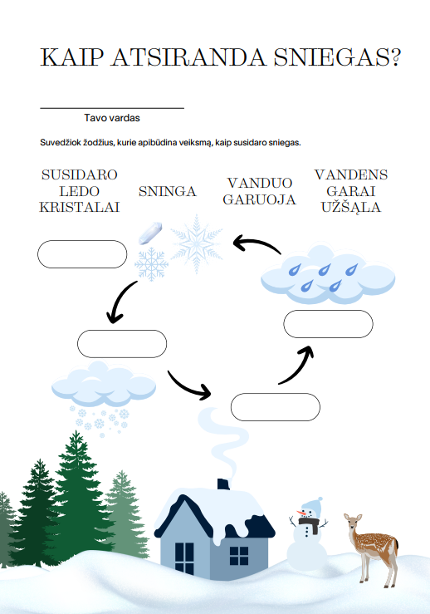
PRIEDAS PENKTADIENIS
KAIP ATSIRANDA SNIEGAS

